市场主体信息库基本信息填写标准

此模板为市场主体信息库中“基本信息”填写内容参考，请市场主体根据企业自身情况参考填写。模板适用于“工程建设、政府采购类”。
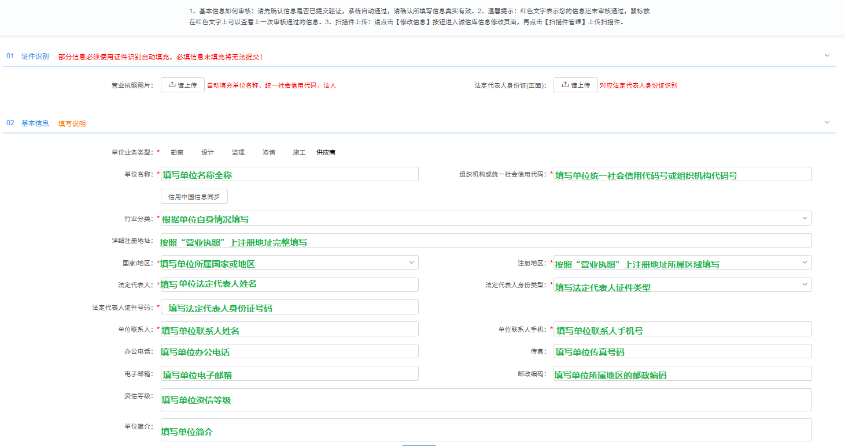

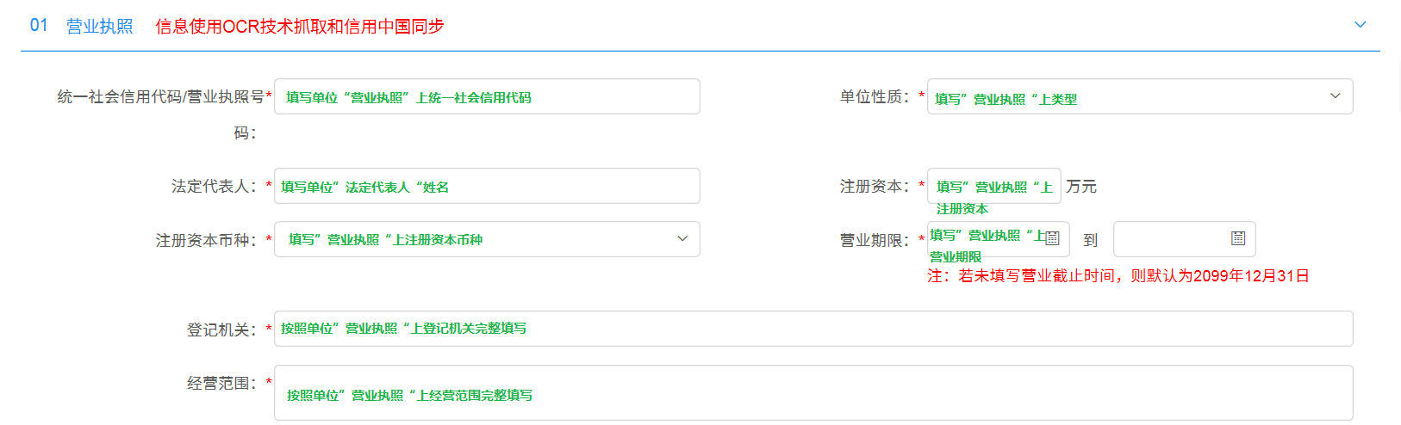

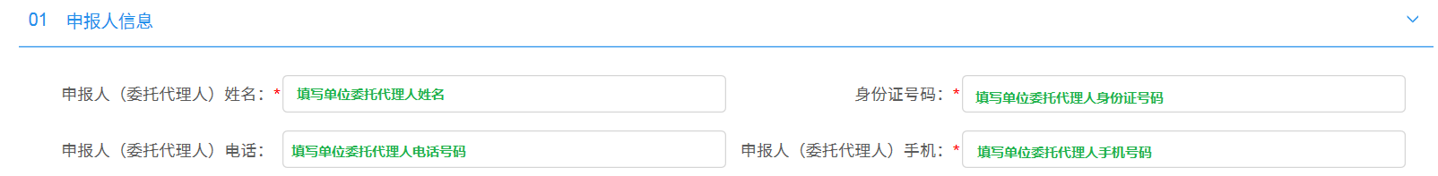
注：1.请参照此模板录入信息，请勿漏填、少填，应与提交证件的完整信息及格式保
持一致。2.“*”号项目为必填项，其他内容请按照本模板填写。3.“基本信息”属于招投标活动的关联信息，请务必正确完整填写，填写错漏造成的后果由信息录入方承担。

